REGRESSO A 1971: A ZENITH RECUPERA UMA DAS REFERÊNCIAS EL PRIMERO HISTÓRICAS MAIS PROCURADAS COM O CHRONOMASTER REVIVAL A3817

Quando o calibre El Primero fez a sua estreia revolucionária em 1969, a Zenith optou por usá-lo para equipar duas categorias distintas de relógios. De um lado, estavam os modelos mais desportivos em caixas de aço com formato tonneau, como o A384, e do outro lado estavam relógios com caixas redondas mais clássicas em aço ou ouro, entre os quais se destacava o A386.

Lançado em 1971, o A3817 era a exceção à regra. Combinava a caixa mais desportiva em aço com formato tonneau das primeiras referências El Primero em aço com o deslumbrante mostrador tricolor do A386, resultando numa estética única e apelativa que continua a apaixonar os entusiastas de relógios vintage. Uma vez que só foram produzidos 1000 exemplares do A3817, continua a ser uma das referências mais notáveis, mais procuradas e mais difíceis de encontrar dos primeiros relógios El Primero.

O Chronomaster Revival A3817 é feito com a mesma caixa angular em formato tonneau e botões “pump” que o original, partindo de esquemas históricos e de um processo de engenharia reversa para preservar as proporções e acabamentos originais. A Zenith esperou dois anos após o lançamento do El Primero em 1969 antes de introduzir o icónico mostrador tricolor na caixa mais desportiva com formato tonneau, apesar de ter uma execução ligeiramente diferente tanto em termos de função como de estética comparativamente com o A386. Tal como o seu antecessor de 1971, o Chronomaster Revival A3817 apresenta um mostrador lacado branco com contadores de cronógrafo nos tons de cinzento e azul imediatamente reconhecíveis, com o contador de segundos contínuos às 9 horas com índices azuis e o único ponteiro azul no mostrador. A escala taquimétrica exterior também atua como pulsómetro, uma função particularmente prática e precisa fornecida pelo escape de alta frequência de 5 Hz (36 000 VpH) do movimento El Primero. O trajeto dos segundos apresenta um padrão com pirâmides, carinhosamente apelidado de escala com “dentes de tubarão”, para otimizar a legibilidade com um toque retro distintivo.

Visível através do fundo da caixa aberto (uma das poucas diferenças entre o A3817 original com um fundo da caixa integralmente em aço e o modelo Revival) podemos admirar o lendário calibre de cronógrafo automático de alta frequência El Primero que continua a ser um dos mais importantes movimentos de cronógrafo há mais de 50 anos.

Para completar o look e sensação retro do Chronomaster Revival A3817, são propostas duas opções de bracelete: A primeira é a bracelete tipo “escada” em aço, uma nova versão moderna das braceletes Gay Frères que se tornaram emblemáticas nos primeiros relógios El Primero; a outra é uma bracelete em pele de bezerro em castanho-claro que desenvolverá uma pátina única com cada utilizador.

O Chronomaster Revival A3817 é inquestionavelmente uma excelente adição à coleção para quem aprecia uma das primeiras referências El Primero mais raras, reproduzindo de forma fidedigna todo o charme e desempenho do original.

O Chronomaster A3817 está disponível em exclusivo nas boutiques Zenith em todo o mundo e também na loja online da marca a partir de maio de 2021.

ZENITH: O CÉU É O LIMITE.

A Zenith existe para inspirar todas as pessoas a perseguirem os seus sonhos e a tornarem-nos realidade, contra todas as probabilidades. Após a sua fundação em 1865, a Zenith tornou-se a primeira manufatura relojoeira na aceção moderna do termo e os seus relógios têm acompanhado figuras extraordinárias que sonharam mais alto e conseguiram alcançar o impossível, desde o voo histórico de Louis Blériot sobre o Canal da Mancha até ao salto em queda livre estratosférico e recordista de Felix Baumgartner. A Zenith também dá destaque a mulheres visionárias e pioneiras – do passado e do presente – celebrando as suas conquistas e criando em 2020 a primeira coleção da marca que lhes é totalmente dedicada: a Defy Midnight.

Tendo na inovação a sua estrela-guia, a Zenith usa movimentos excecionais desenvolvidos e manufaturados internamente em todos os seus relógios. Desde a criação do El Primero em 1969, o primeiro calibre de cronógrafo automático do mundo, a Zenith desenvolveu a mestria nas frações de segundo com o Chronomaster Sport e a sua precisão de 1/10 de segundo e o DEFY 21 com uma precisão de 1/100 de segundo. A Zenith tem vindo a moldar o futuro da relojoaria suíça desde 1865, acompanhando aqueles que ousam desafiar-se a si próprios e a quebrar barreiras. Agora, é a sua vez de atingir o céu.

Chronomaster Revival A3817
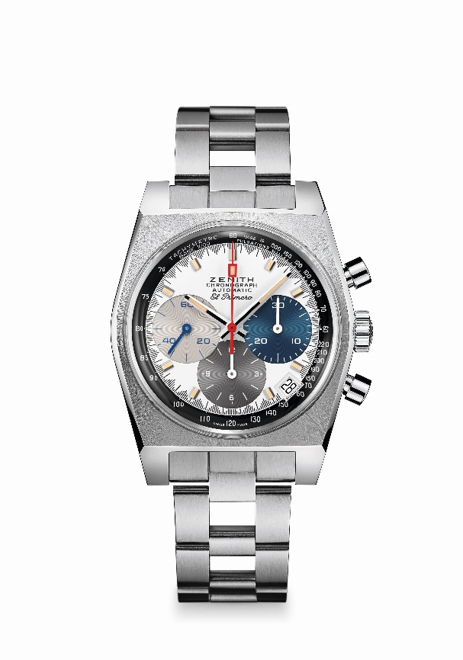
Referência: 03.A384.400/3817.M3817

Pontos principais: mostrador com contadores de apenas 3 cores na caixa em formato tonneau. Caixa original de 1969 com 37 mm de diâmetro. Movimento de cronógrafo automático com roda de colunas El Primero. Edição de boutique.
Movimento: El Primero 400, automático
Frequência: 36 000 VpH (5 Hz)
Reserva de marcha: mínimo de 50 horas
Funções: horas e minutos no centro. Ponteiro pequeno dos segundos às nove horas. Cronógrafo: ponteiro de cronógrafo central, contador de 12 horas às seis horas, contador de 30 minutos às três horas. Escala taquimétrica. Escala com pulsómetro. Indicação de data às 4h30
Caixa: 37 mm
Material: aço inoxidável
Mostrador: mostrador lacado branco com contadores em três cores diferentes
Estanqueidade: 5 ATM
Preço: 8400 CHF
Índices das horas: revestidos a ródio, facetados e revestidos com Super-LumiNova®SLN bege
Ponteiros: revestidos a ródio, facetados e revestidos com Super-LumiNova®SLN bege
Bracelete e fivela: bracelete tipo “escada” em aço inoxidável e fecho desdobrável duplo.

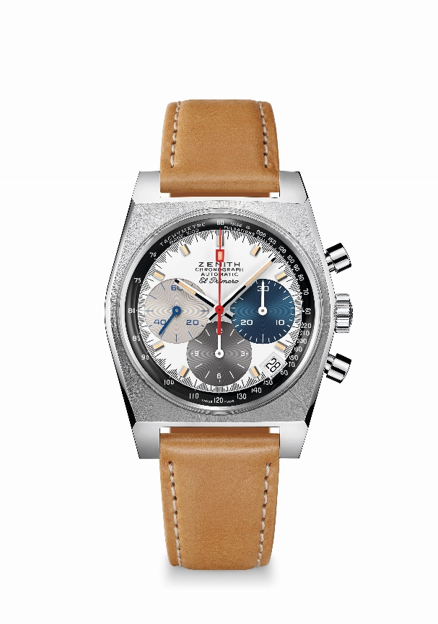
Chronomaster Revival A3817
Referência: 03.A384.400/3817.C855
Pontos principais: mostrador com contadores de apenas 3 cores na caixa em formato tonneau. Caixa original de 1969 com 37 mm de diâmetro. Movimento de cronógrafo automático com roda de colunas El Primero. Edição de boutique.
Movimento: El Primero 400, automático
Frequência: 36 000 VpH (5 Hz)
Reserva de marcha: mínimo de 50 horas
Funções: horas e minutos no centro. Ponteiro pequeno dos segundos às nove horas. Cronógrafo: ponteiro de cronógrafo central, contador de 12 horas às seis horas, contador de 30 minutos às três horas. Escala taquimétrica. Escala com pulsómetro. Indicação de data às 4h30
Caixa: 37 mm
Material: aço inoxidável
Mostrador: mostrador lacado branco com contadores em três cores diferentes
Estanqueidade: 5 ATM
Preço: 7900 CHF
Índices das horas: revestidos a ródio, facetados e revestidos com Super-LumiNova®SLN bege
Ponteiros: revestidos a ródio, facetados e revestidos com Super-LumiNova®SLN bege
Bracelete e fivela: bracelete em pele de bezerro em castanho-claro com forro de borracha protetor. Fivela com pino em aço inoxidável.

